МУНИЦИПАЛЬНОЕ БЮДЖЕТНОЕ ОБРАЗОВАТЕЛЬНОЕ УЧРЕЖДЕНИЕ ДОПОЛНИТЕЛЬНОГО ОБРАЗОВАНИЯ ДЕТЕЙ
«ЦЕНТР ДЕТСКОГО ТВОРЧЕСТВА»
ОРЛОВСКОГО РАЙОНА ОРЛОВСКОЙ ОБЛАСТИ

МЕТОДИЧЕСКИЕ РЕКОМЕНДАЦИИ
К АВТОРСКОЙ ДОПОЛНИТЕЛЬНОЙ ОБЩЕРАЗВИВАЮЩЕЙ ПРОГРАММЕ
«ПРОГРАММИРОВАНИЕ»

по теме: «Разветвляющиеся алгоритмы и программы. Полная и неполная развилки»

Автор: педагог дополнительного образования
первой квалификационной категории
Положенцев Максим Анатольевич

Введение.
В обыденной жизни дети не встречаются с понятием «Ветвление» дословно, но они находят применение алгоритмов ветвления в различной деятельности человека. Нам часто приходится принимать решения в зависимости от сложившейся ситуации. Если идёт дождь, мы наденем плащ, если солнечно и жарко, идём в легкой одежде. Встречаются и более сложные ситуации, когда в зависимости от того, выполняется или не выполняется то или иное условие, делается определённый выбор. Форма организации действий, при которой в зависимости от выполнения некоторого условия совершается одна или другая последовательность действий, называется ветвлением.
Современные профессии становятся все более интеллектоёмкими, требующими развитого логического мышления. Опоздание с развитием мышления – это опоздание навсегда. Поэтому для подготовки детей к жизни в современном информационном обществе в первую очередь необходимо развивать логическое мышление, способности к анализу и синтезу. Наиболее доступный материал для развития мышления – это изучение темы «Алгоритмы» и обучение построению алгоритмов при решении любой задачи. Алгоритмическое мышление является необходимой частью научного взгляда на мир.
Материал методических рекомендаций знакомит педагогов дополнительного образования и обучающихся с одной из основных алгоритмических структур – ветвление. На изучение темы «Разветвляющиеся алгоритмы и программы. Полная развилка» тематическим планированием предусмотрено 8 часов, из них 2 часа отводится на теоретические занятия, 6 часов - на практические работы. Основные понятия, с которыми обучающиеся знакомятся в курсе изучаемого раздела это – разветвляющийся алгоритм, полная и неполная развилки, формат записи полного ветвления на языке программирования, трассировочные таблицы, блок схема полного ветвления.
Основные задачи изучения темы
«Разветвляющиеся алгоритмы и программы. Полная развилка»:
- научить обучающихся всевозможным методам решения задач, реализуемых на языке Паскаль при помощи алгоритма ветвления;
- познакомить детей с базовой алгоритмической конструкцией «Ветвление», видами ветвления, формами записи разветвляющегося алгоритма, форматом записи данной конструкции на языке программирования;
- формировать алгоритмическую культуру учащихся, умение выделять, формулировать и формализовать условия, навыки грамотной разработки программы, навыки алгоритмизации в ее структурном варианте;
- развивать алгоритмическое мышление обучающихся, память, интеллект;
- предоставить детям возможность реализовать свой интерес к выбранному детскому объединению.

Теоретические основы изучения темы
«Разветвляющиеся алгоритмы и программы. Полная развилка»:

К теоретическому содержанию рассматриваемой темы следует отнести:
- алгоритмы с ветвящейся структурой;
- программирование ветвлений на Паскале;
- способы ветвления алгоритмов на несколько рукавов;
- составление диалоговых программ;
- составные условия в разветвляющихся алгоритмах.

Алгоритмы с ветвящейся структурой.
Изучение темы целесообразно начать с введения понятия «разветвлённый алгоритм». Слово «алгоритм» обучающиеся встречали уже неоднократно. Это одно из основных понятий детского объединения. До сих пор дети имели дело с линейным алгоритмом. Линейный алгоритм, действия (команды) которого выполняются строго друг за другом. Но часто приходится сталкиваться с ситуацией выбора, когда очередные действия зависят от некоторого условия. В этом случае мы приходим к разветвленному алгоритму (развилке).
Разветвленный алгоритм - это алгоритм, включающий выбор тех или иных действий в зависимости от условия.
В словесном описании разветвленного алгоритма используются слова «если», «то», «иначе».
Например: Если на улице идет дождь,
То надеть сапоги,
Иначе надеть туфли.
Далее необходимо разобрать графический способ описания разветвленного алгоритма.
В записи блок – схемы эта конструкция будет следующей:
- поскольку любое условие начинается со слова «если», то договорились это слово не писать, а заменить его фигурой ромб;
- по ветке «да» происходит действие, если условие выполняется;
- если условие не выполнено, то будет выполнено действие по ветки «нет».

Рассмотрим блок – схему:


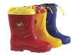
на улице
идет дождь
начало
конец
надеть сапоги
да (то)
нет (иначе)
надеть туфли

Ветвление – такое место в алгоритме, где нужно остановиться и решить, какие команды выполнять дальше. Для этого нужно ответить на вопрос, который записывается в ромбе. После ромба «дорога» разделяется на две. В случае ответа «да» на вопрос выполнение алгоритма продолжается по стрелке «Да», а в случае ответа «нет» - по стрелке «Нет». В ромбе записывается такой вопрос, на который существует только два возможных ответа: «да» или «нет».
После введения понятия «разветвляющийся алгоритм» и рассмотрением графической формы его записи естественно познакомить учащихся с видами «разветвляющихся алгоритмов». Различают структуры полного и неполного ветвления. В рассмотренном нами примере ветвление – полное. Полное ветвление по - другому называется «ЕСЛИ – ТО – ИНАЧЕ». Каждый из путей (ТО или ИНАЧЕ) по ветке «да» или по ветке «нет» ведет к общей точке слияния, т. е. выполнение условия «ЕСЛИ» продолжается независимо от того, какой путь был выбран. Вот так в общем виде выглядит блок – схема полного ветвления:

условие
начало
конец
действие 1
да (то)
нет (иначе)
действие 2

Для усвоения изложенного выше материала, рекомендуется выполнить следующие задания:

Задание 1.
Какое действие ты выполнил и почему?

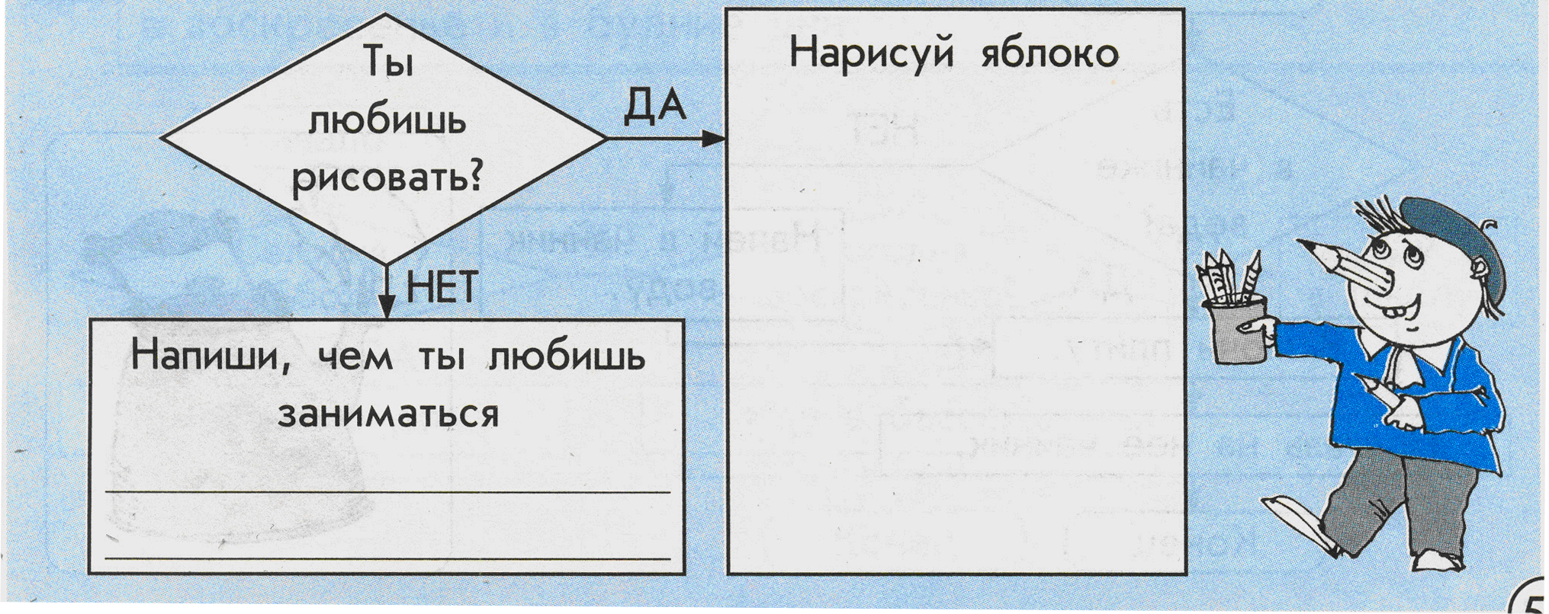
Вопросы:
  - Какой перед вами алгоритм? (разветвляющийся алгоритм: «ЕСЛИ – ТО – ИНАЧЕ»)
  - Какое это ветвление: полное или неполное? Почему? (полное)
  - Что здесь является условием и как условие выглядит в блок – схеме? (условие: «Ты любишь рисовать», фигура - ромб)

Задание 2.
Расставь в алгоритме «Переход улицы» действия: «Жду зеленого сигнала», «Перехожу улицу».
конец
есть ли зеленый сигнал светофора

7
7

7

777777777

7

7

7

7

7

7
7
начало
да
нет

Задание 3.

Придумай и напиши условие (вопрос), которое может отменить прогулку.

начало
конец
остаюсь дома
да (то)
нет (иначе)
иду гулять

Задание 4.
Выполни алгоритм

начало
напиши любое число Х

конец
число Х> 0
умножь его на «-1»
да (то)
нет (иначе)

прибавь к нему «100»

напиши результат:

На следующем этапе изучения темы «Алгоритмы ветвящейся структуры» необходимо ввести понятие трассировочной таблицы.
Рассмотрим задачу о нахождении большего из двух чисел, решение которой получается с помощью ветвящихся алгоритмов.
Задача1. Даны значения величин. Выбрать большее из двух.
Пусть исходными данными являются переменные А и В. Их значения будут задаваться вводом. Значение большего из них должно быть присвоено переменной С и выведено на экран компьютера. Например, если А=5, В=8, то должно получиться: С=8.
Блок-схема алгоритма решения этой задачи:
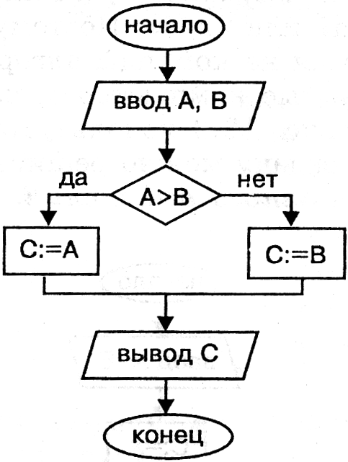
Нетрудно понять смысл этого алгоритма. Если значение переменной А больше, чем В, то переменной С присвоится значение А. В противном случае, когда А < В, переменной С присвоится значение В.
Условием, по которому разветвляется алгоритм, является отношение неравенства А>В. Если оно справедливо, то результатом будет логическая величина «истина» и выполнение алгоритма продолжится по стрелке «да»; в противном случае логическое выражение примет значение «ложь» и выполнение алгоритма пойдет по ветви «нет».
До выполнения на компьютере правильность алгоритма можно проверить путем заполнения трассировочной таблицы. В приведенной ниже таблице напротив каждой команды указываются значения переменных, которые устанавливаются после ее выполнения. Такая таблица называется трассировочной таблицей, а процесс ее заполнения называется трассировкой алгоритма. Компьютер выполняет команды в порядке их записи в алгоритме. Вот как будет выглядеть трассировка нашего алгоритма для исходных значений А=5, В=8.
Шаг | Операция | А | В | С | Проверка условия
1 | ввод А,В | 5 | 8 | -
2 | А>В | 5 | 8 | - | 5>8, нет (ложь)
3 | С:=В | 5 | 8 | 8
4 | вывод С | 5 | 8 | 8

Ветвление является структурной командой. Его исполнение происходит в несколько шагов: проверка условия (выполнение логического выражения) и выполнение команд на одной из ветвей «да» или «нет». Поэтому в трассировочной таблице записываются не команды алгоритма, а отдельные операции, выполняемые компьютером на каждом шаге.

Для закрепления материала рекомендуется выполнить следующие задания:
Задание 5. Используя данные ниже условия, составьте разветвлённые алгоритмы в виде блок – схемы.
Вода закипела.  Гостям не хватает стульев. | Лед растаял.  Коля выше Саши.

Задание 6. Каким будет значение переменной после выполнения алгоритма? (Составить трассировочную таблицу).
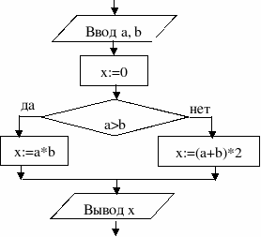

Задание 7. Опишите алгоритм (в виде блок – схемы) нахождения меньшего значения из двух.
Задание 8. Составьте алгоритм в виде блок – схемы для следующей задачи: Даны действительные числа x и y, не равные друг другу. Меньшее из этих двух чисел заменить половинной их суммы, а большее – их удвоенным произведением.
Составить трассировочную таблицу к данному алгоритму при x=10 и y=1.

После выполнения заданий 5 – 8 детям можно предложить самостоятельно построить блок – схемы к данным заданиям в программе «Конструктор алгоритмов», а в заданиях 6 и 8 сравнить трассировочные таблицы с полученными на компьютере.
Программирование ветвлений на Паскале

В языке Паскаль имеется оператор ветвления. Другое его название — условный оператор.
Формат полного оператора ветвления следующий:
If <логическое выражение> then <оператор1>
else <оператор2>
Здесь if — если, then — то, else — иначе.
Вот пример записи алгоритма нахождения большего из двух чисел на языке Паскаль.
Program BID1;
var А, В, С : real;
begin readln(A, В);
if А>В then С:=А
else С:=В;
writeln(C)
end.
В заголовке условного оператора содержится некоторое условие, выполнение или невыполнение которого и определяет дальнейшую работу программы. Так как программист заранее не знает, какой из вариантов будет выполняться, выбор должен производить сам компьютер. В качестве условий, истинность или ложность которых проверяется, чаще всего используются операции сравнения различных величин. В языке Паскаль используется 6 таких операций:
< меньше >= больше или равно
> больше <=меньше или равно
= равно <> не равно.
Написание операций во втором столбце отличается от принятого в математике, где, соответственно, используются обозначения ≥, ≤ и ≠, но так как клавиш с подобными обозначениями нет на клавиатуре компьютера, то используются вышеуказанные сочетания из двух символов.
Начнем мы рассмотрение условных операторов с более простого случая, когда в случае истинности проверяемого соотношения выполняется один вариант действий, а в случае ложности - другой вариант. Такой выбор дальнейшего хода действий реализуется с помощью условного оператора if.
Простой формой логического выражения является операция отношения. В Паскале допускаются все виды отношений (ниже указаны их знаки):
< меньше <= больше или равно
> больше = равно
<= меньше или равно <> не равно.

Составим программу для нахождения большего и меньшего из двух различных чисел.
Program SORTING;
var X, Y : real;
begin
writeln(‘введите два различных числа’);
readln(X, Y);
if X>Y then begin writeln(‘X – большее число’);
writeln(‘Y – меньшее число’);
end;
else begin writeln(‘Y – большее число’);
writeln(‘X – меньшее число’);
end;
end.
Этот пример иллюстрирует следующее правило Паскаля: если на какой-то из ветвей оператора ветвления находится несколько последовательных операторов, то их нужно записывать между служебными словами begin и end. Конструкция такого вида:
begin <последовательность операторов> end называется составным оператором. Следовательно, в описанной выше общей форме ветвления <оператор1> и <опе-ратор2> могут быть простыми (один) и составными операторами.

На закрепление изученного материала обучающимся можно предложить следующую практическую работу в среде программирования Турбо Паскаль 7.0
Наберите заданную программу, находящую модуль (абсолютное значение) произвольного числа, введенного с клавиатуры (без использования стандартной функции вычисления модуля числа) и проверьте её работу на ЭВМ:
Program Ех_1;
Var х, у : real; {исходное число и результат}
Begin
readln (х); {вводим с клавиатуры число}
if х>0 then у:=х {если положительное, то само число}
else у:=-х; {иначе меняем знак}
writeln (у); {результат в у}
end.
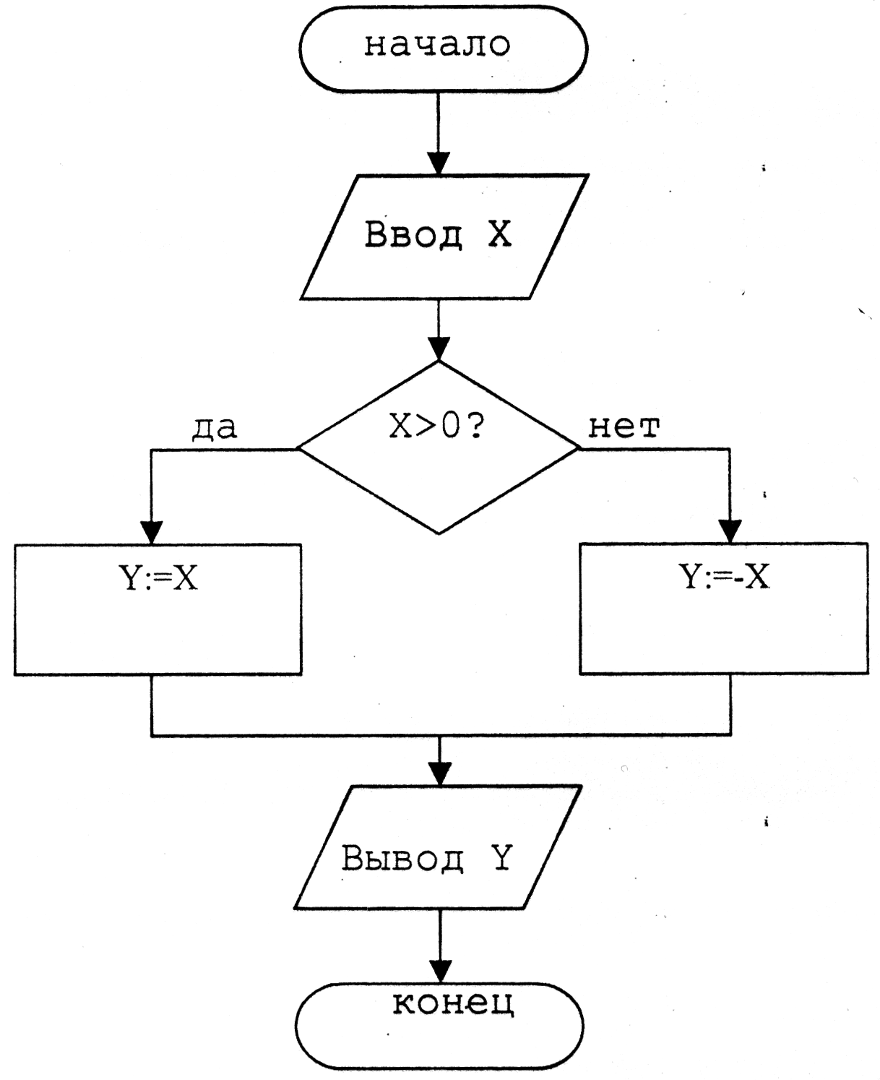

Задания для самостоятельного выполнения.
Задание 9. Составьте программу для алгоритма нахождения меньшего значения из двух.
Задание 10. Составьте алгоритм который проверяет делиться ли на 3 целое число, введённое с клавиатуры. Написать к этому алгоритму программу.

Способы ветвления алгоритмов на несколько рукавов
Получим алгоритм решения еще одной задачи: найти наибольшее значение среди трех величин: А, В, С.
Естественно, возникает следующая идея этого алгоритма: сначала нужно найти большее значение среди А и В и присвоить его какой-то дополнительной переменной, например D; затем найти большее среди D и С. Это значение можно присвоить той же переменной D.
Решение задачи сводится к двукратному применению уже знакомого алгоритма нахождения большего из двух. Вот соответствующая блок-схема алгоритма.
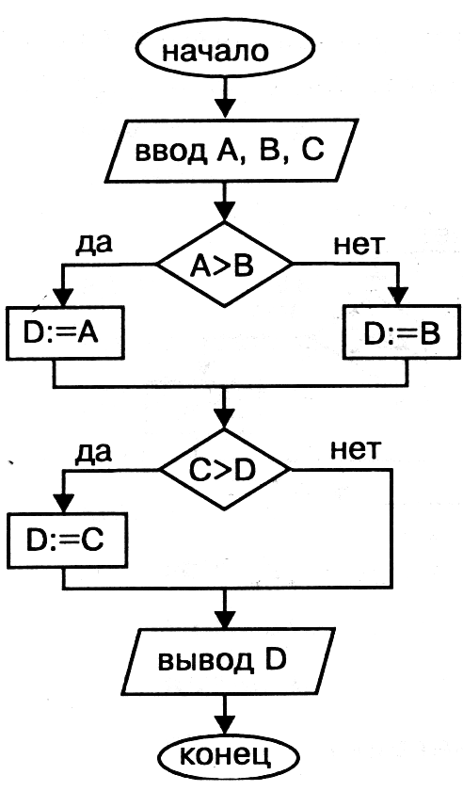
В структуре этого алгоритма содержатся два последовательных ветвления: первое — полное, второе — неполное.
А вот как выглядят программа этого алгоритма на языке Паскаль и трассировочная таблица при А=5, В=7, С=2.
Program Мах_1;
Var A, B, C, D : real;
begin
writeln ('Введите A, B, C');
readln (A, B, C);
if (A>B) then D :=A
else D := B;
if (C>D) then D :=C;
writeln (' Максимальное значение=' , D);
end.

Шаг | Операция | А | В | С | D | Проверка условия
1 | ввод А,В.С | 5 | 7 | 2 | -
2 | А>В | 5 | 7 | 2 | - | 5>7, нет
3 | В>С | 5 | 7 | 2 | - | 7>2, да
4 | D:=B | 5 | 7 | 2 | 7
5 | вывод D | 5 | 7 | 2 | 7

Эту же задачу можно решить с помощью алгоритма совсем другой структуры. Приведенная ниже блок-схема имеет структуру вложенных ветвлений.
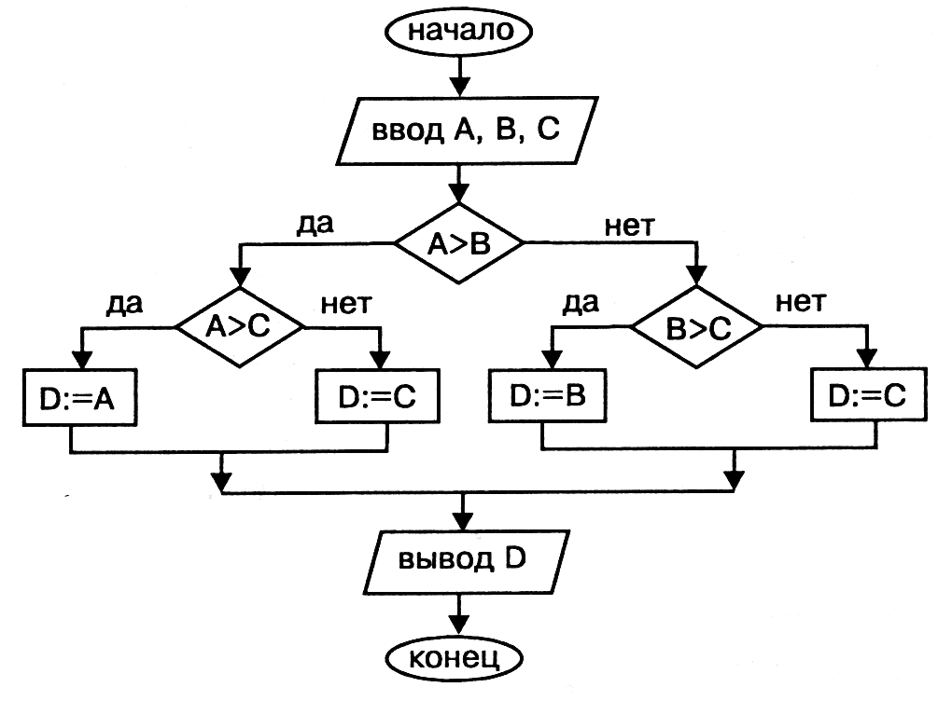
Программа алгоритма, содержащая вложенные ветвления.
Program Мах_2 ;
Var A, B, C, D : real;
begin
writeln ('Введите A, B, C');
readln (A, B, C);
if (A>B) then if (A>C) then D:=A
else D := C
else if (B>C) then D:=B
else D := C
writeln (' Максимальное значение=' , D);
end.

Задание 11. Наберите данный алгоритм в «Конструкторе алгоритмов», составьте трассировочную таблицу к нему при А=15, В=17, С=20 и проверьте таблицу на компьютере.

Рассмотрим ещё одну задачу на составление алгоритмов, содержащих вложенные ветвления.

Задание 12. Составьте программу для данного алгоритма и проверьте её работу на компьютере.

Задания для самостоятельного выполнения.
Для следующих заданий составьте алгоритм решения в виде блок – схемы и программу на языке Паскаль.
Задание 13. Даны целые числа m и n. Если числа не равны, то заменить каждое из них одним и тем же числом, равным большему из исходных, а если равны, то заменить числа нулями.
Задание 14. Даны три числа a, b, c. Возвести в квадрат только положительные числа, а отрицательные оставить без изменения.
Задание 15. Для заданного x вычислить значение b по формулам:
$$b=\left\{\begin{matrix}x−\text{12},\text{ при x}>\text{0;} \\ \text{5, при x}=\text{0;} \\ x^{2},\text{ при x}<0\text{.}\end{matrix}\right.$$
Задание 16. Подсчитать сумму положительных чисел среди чисел a, b, c.
Задание 17. Найти max{min(a,b), min(c,d)}.

Cоставление диалоговых программ

